Họ tên: Vũ Văn Vỹ

Nguyễn Hoàng Vũ

Trịnh Minh Quang

**Báo cáo thực hành 4.Transistor trường FET- khóa chuyển mạch dùng FET**

1. **Sơ đồ khuếch đại dùng JFET mắc theo kiểu cực nguồn chung CS.** 
   1. **Khảo sát khuếch đại 1 chiều (DC):**

Giống như transistor lưỡng cực, transistor trường FET là một linh kiện bán dẫn có khả năng khuếch đại tín hiệu. Về định tính, chúng hoạt động giống như các transistor lưỡng cực nhưng có trở kháng vào cao hơn nhiều và có độ hỗ dẫn cũng như hệ số khuếch đại thế thấp hơn.

**Bảng A4-B2**

|  |  |  |  |  |  |  |
| --- | --- | --- | --- | --- | --- | --- |
| P1 | 9 | 1P | 2P | 3P | 4P | 5P |
| I | 1,36 | 1,21 | 1,12 | 1,54 | 1,81 | 1,97 |
| V | 0,03 | 003 | 0,02 | 0,021 | 0,186 | 0,88 |

**Biểu đồ các giá trị đo được giữa dòng I và thế V:**

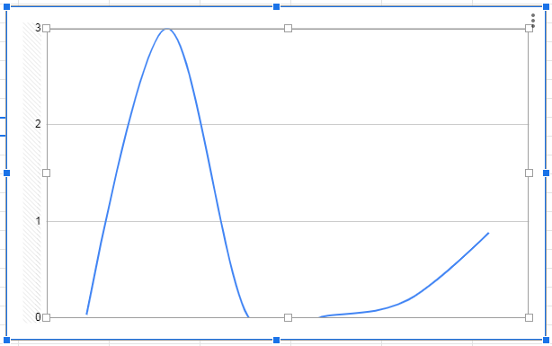

* 1. **Khảo sát khuếch đại xoay chiều (AC):**

**Bảng A4-B3**

|  |  |  |  |  |  |  |
| --- | --- | --- | --- | --- | --- | --- |
| Vin(IN) | 10mV | 100mV | 200mV | 300mV | 400mV | 500mV |
| Biên độ Vout | 0,2 | 0,29 | 0,3 | 0,35 | 0,4 | 0,46 |
| A | 0,02 | 0,029 | 0,0015 | 0,001167 | 0,001 | 0,00092 |

**Bảng A4-B4**

|  |  |  |  |  |
| --- | --- | --- | --- | --- |
| f (Hz) | 102 | 103 | 105 | 106 |
| Biên độ Vout | 100mV | 400mV | 550mV | 450mV |
| A | 1 | 4 | 5,5 | 4,5 |

Biểu diễn sự phụ thuộc hệ số có khuếch đại:



1. **Sơ đồ khóa nối tiếp dùng JFET**
   1. **Khảo sát hoạt động với tín hiệu một chiều (AC)**

**Bảng A4-B5**

|  |  |  |  |  |  |  |
| --- | --- | --- | --- | --- | --- | --- |
| Vin(IN) (V) | 0,5 | 1 | 2 | 3 | 4 | 5 |
| Biên độ Vout  V → -12 V | -0,8 | -0,75 | -0,6 | -0,5 | -0,32 | -0,4 |
| Biên độ Vout  (J1 nối) | -0,2 | -12,07 | -12 | -12,38 | -12,48 | -12,76 |

**Kết luận:** Mối quan hệ giữa thế ra và thế vào theo tín hiệu điều khiển:

* 1. **Khảo sát hoạt động với tín hiệu xoay chiều (AC)**

Nhận xét hiện tượng:

1. **Sơ đồ khóa song song dùng JFET**

Vẽ dạng tín hiệu theo tín hiệu điều khiển ở lối vào điều khiển

**Bảng A4-B6**

|  |  |  |  |  |  |  |
| --- | --- | --- | --- | --- | --- | --- |
| Vin­(IN) (V) | 0,5 | 1 | 2 | 3 | 4 | 5 |
| Biên độ Vout | 0,2 | 0,3 | 0,4 | 0,5 | 0,6 | 0,8 |

Vẽ dạng xung ra theo xung điều khiển và tín hiệu vào

**4** **. Các sơ đồ khuếch đại trên MOSFET**

**4**.**1 Sơ đồ source chung CS**

**Bảng A4-B7**

|  |  |  |  |  |  |  |
| --- | --- | --- | --- | --- | --- | --- |
| Vin(IN) (mV) | 10 | 100 | 200 | 300 | 400 | 500 |
| Biên độ Vout | 0,2 | 0,26 | 0,3 | 0,4 | 0,46 | 0,5 |
| A | 0,02 | 0,0026 | 0,0015 | 0,0013 | 0,00115 | 0,001 |

**Bảng A4-B8**

|  |  |  |  |
| --- | --- | --- | --- |
| f (kHz) | 2 | 2,5 | 3 |
| Biên độ Vout | 0,7 | 0,75 | 0,72 |

Đồ thị kết quả sự phụ thuộc hệ số khuếch đại vào tần số:

So sánh biên độ sóng để tính sự mất mát biên độ (%) do ảnh hưởng của điện trở vào của sơ đồ:

**4.2 Sơ đồ Drain chung CD**

**Bảng A4-B9**

|  |  |  |  |
| --- | --- | --- | --- |
| Vin(IN) (mV) | 10 | 100 | 200 |
| Biên độ Vout | 3,6 | 2,65 | 2,7 |
| A | 0,36 | 0,0265 | 0,0135 |